**Муниципальное бюджетное общеобразовательное учреждение**

**«Начальная школа – детский сад» пст. Малая Пера**

Утверждаю

Директор МБОУ________ С.А.Скопинова



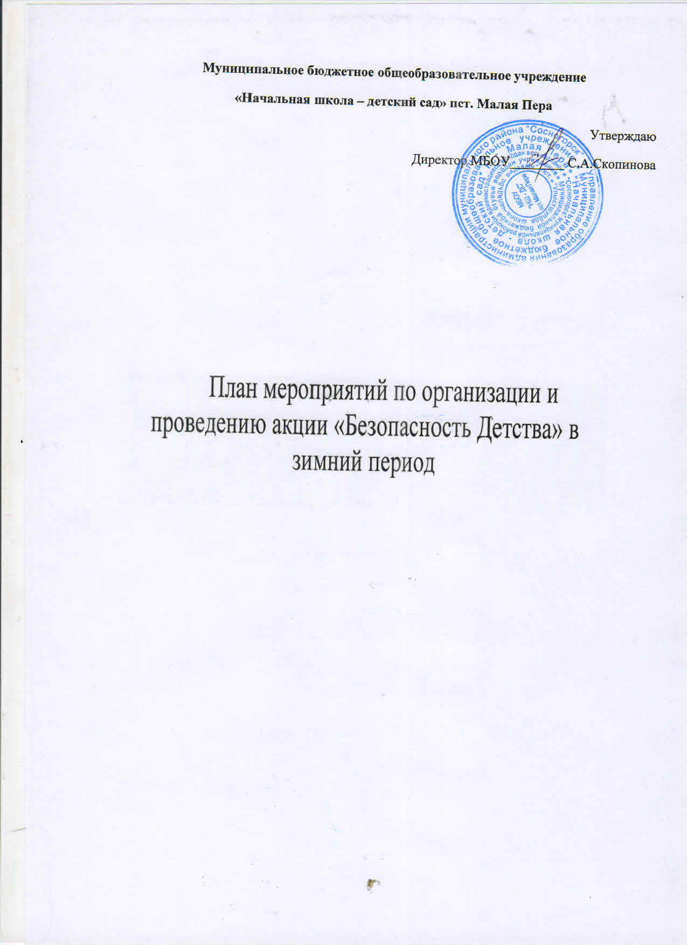

С 01 ноября 2021 стартовал зимний этап Всероссийской акции «Безопасность детства – 2021/2022», который продлится до 1 марта 2022 года. Акция призвана реализовать комплекс мер (с соблюдением правил безопасности в условиях распространения коронавирусной инфекции) по профилактике ЧП с несовершеннолетними и направлена на объединение усилий всех заинтересованных структур и гражданского общества в вопросах профилактики и предупреждения происшествий с детьми.

   Зимняя пора у детей — это не только санки, коньки и веселье, но и высокая вероятность травмирования, особенно на необорудованных и стихийно возникших местах зимнего отдыха, чему способствует погода, любопытство детей, наличие свободного времени, а главное - отсутствие должного контроля со стороны взрослых.

Целью акции является проведение мероприятий, направленных на профилактику чрезвычайных происшествий с несовершеннолетними, в том числе на усиление мер по обеспечению безопасности детей на дорогах, на покрытых льдом водоёмах, на детских площадках, на усиление мер по обеспечению пожарной безопасности.

|  |  |  |
| --- | --- | --- |
| мероприятия | Дата проведения | ответственный |
| Размещение плана акции на сайте | Ноябрь 2021г. | директор |
| Распространение памяток по ПДД, ЗОЖ | в течении акции | классный руководитель, воспитатели |
| Просмотр познавательных видеороликов:  -Безопасность во время зимних каникул.  -Азбука безопасности. | в течении акции | классный руководитель, воспитатели |
| Игровая программа «Безопасное детство» | Ноябрь 2021г. | классный руководитель |
| Тематические занятия, классные часы:  -Безопасность дорожного движения  -Осторожно тонкий лёд | в течении акции | классный руководитель, воспитатели |
| Выставка рисунков «Правила поведения дома и на улице» | 1 – 10 декабря 2021г. | классный руководитель, |
| Правила пожарной безопасности в период новогодних каникул «Безопасный Новый год» | декабрь 2021г. | классный руководитель, воспитатели |
| Игра-путешествие «Помни правила движенья, как таблицу умноженья» | Январь 2022 | классный руководитель, воспитатели |
| Пятиминутки безопасности «Правила поведения в общественных местах и в быту» | февраль | классный руководитель, воспитатели |
| «Пожарный – герой, он с  огнём вступает в бой» | февраль | классный руководитель, воспитатели |
| Развлечение  «Путешествие в страну  правил дорожного  движения» | Март 2022 | классный руководитель, воспитатели |
|  |  |  |